★男子新体操★
がやってくる！
第１回新北厚徳小
２０１３．８．９(金）１０：００～
第２回羅東國中
２０１３・８・１０（土）１１：００～
団体体操とは…
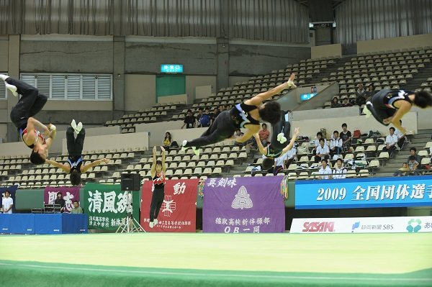
スピード
と
アクロバット

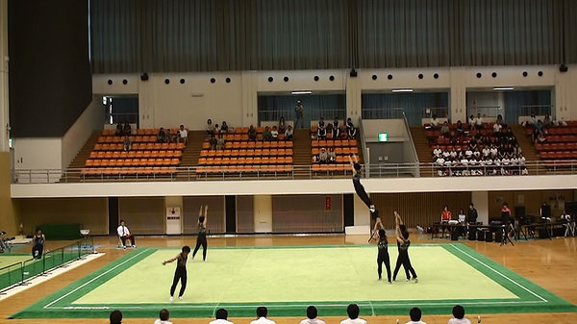
組運動の
高さと
同時性
稲取高校紹介
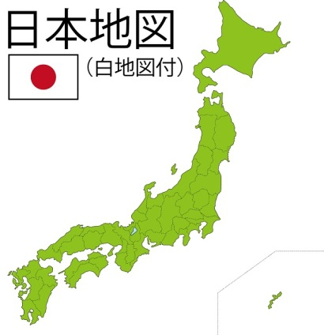
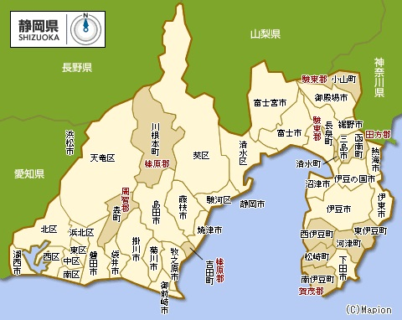

⇐稲取高校

日本の中央静岡県、温暖で風光明媚
台北から３時間
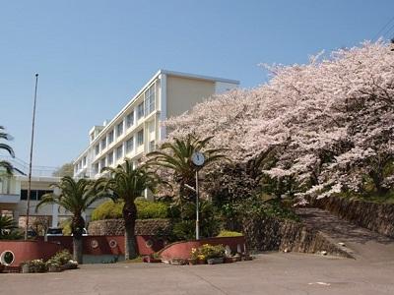
羽田空港から2時間30分
創立90周年の伝統校
男女共学で生徒数は３３０名
校訓「誠愛努」
全国レベルの部活動
新体操
レスリング
ゴルフ
陸上

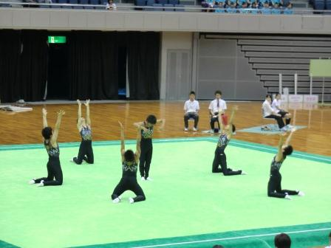

新体操部は
全国優勝２回の名門
創部30年
部卒業生150名
海外遠征2回の経験を持つ

★男子新體操★
要來了！
第１回新北市厚徳國小
2013年8月9日（星期五）10:00～
第２回宜蘭縣羅東國中
2013年8月10日（星期六）11:00～
團體體操…
速度
和
雜技
結合運動
與高度
同時進行
稻取高中簡介

⇐稲取高中

日本中部靜岡縣，風景秀麗且溫暖
從台北只需3小時時間
從羽田機場,只需2小時30分鐘
創校90年,是歷史悠久的學校
是男女合校,學生人數共330人
校訓“誠愛努”
國家級的社團活動
新體操
角力
高爾夫球
田徑

新體操部
曾獲得兩次全國總冠軍
成立30年
社團畢業生,共150名
有過兩次國外表演的經驗及紀錄

